
АДМИНИСТРАЦИЯ ЧЕРЕПАНОВСКОГО РАЙОНА
НОВОСИБИРСКОЙ ОБЛАСТИ

РАСПОРЯЖЕНИЕ

от 14.02.2025 № 173-Р

О проведении плановой проверке

В соответствии со статьей 6.1. Федерального Закона от 18.07.2011 № 223 ФЗ «О закупках товаров, работ, услуг отдельными видами юридических лиц, постановление администрации Черепановского района от 18.09.2023 № 735 «Об утверждении Порядка осуществления ведомственного контроля за соблюдением требований Федерального Закона от 18.07.2011 № 223-ФЗ «О закупках товаров, работ, услуг отдельными видами юридических лиц» и иных принятых в соответствии с ним нормативных правовых актов Российской Федерации:
1. Провести плановую документарную проверку Муниципального автономного общеобразовательного учреждения «Средняя общеобразовательная школа № 1 города Черепаново» (далее – МАОУ «СОШ № 1 г.Черепаново»).
Предмет проверки: проверка соблюдения требований Федерального закона от 18.07.2011 № 223-ФЗ «О закупках товаров, работ, услуг отдельными видами юридических лиц» и иных принятых в соответствии с ним нормативных правовых актов Российской Федерации.
Цель проверки: предупреждение и выявление нарушений подведомственным администрации Черепановского района Новосибирской области Заказчиком МАОУ «СОШ № 1 г.Черепаново» требований Федерального закона от 18.07.2011 № 223-ФЗ «О закупках товаров, работ, услуг отдельными видами юридических лиц».
Основанием для проведения проверки является распоряжение администрации Черепановского района от 10.12.2024 № 1142-Р «Об утверждении плана проверок по осуществлению ведомственного контроля за соблюдением требований Федерального закона от 18.07.2011 № 223-ФЗ «О закупках товаров, работ, услуг отдельными видами юридических лиц» на 2025 год».
Выборочную плановую документарную проверку провести в срок с 03.03.2025 по 21.03.2025, по результатам проверки оформить акт.
Проверяемый период: 2024 год.
2. Контроль за выполнением настоящего распоряжения возложить на начальника отдела внутреннего финансового контроля администрации Черепановского района Шелест М.А.
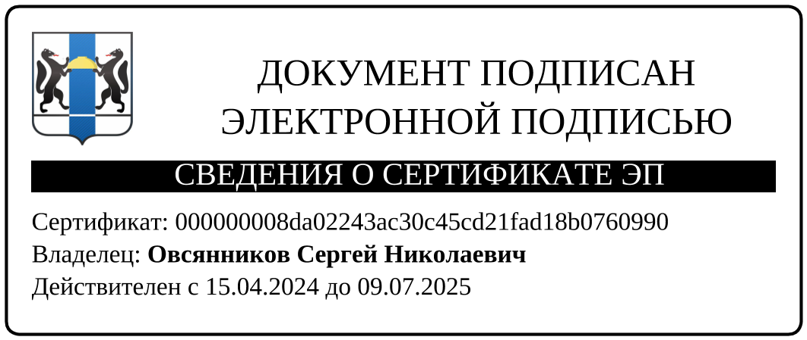

Глава Черепановского района С.Н.Овсянников

Д.П.Слонова
22-664

